
МИНОБРНАУКИ РОССИИ
Федеральное государственное бюджетное образовательное учреждение
высшего образования
«МИРЭА − Российский технологический университет»
РТУ МИРЭА

Практическое занятие № 10
по дисциплине «Инструменты девопс»

Тема работы: Непрерывная интеграция и публикация образа

Выполнил: |  | студент группы  ЭФБО-03-24 |  |  |  | Галанов А.В.
 |  | (группа) |  | (подпись) |  | (Фамилия И.О.)
Принял: |  | ст. преп. |  |  |  | Гиматдинов Д.М.
 |  | (должность) |  | (подпись) |  | (Фамилия И.О.)

Москва
2026

1 Цель работы
Настроить последовательность проверок Flask и публикацию Docker-образа в GHCR. В работе проверено, что каждый отказ останавливает зависимые этапы, а опубликованный образ запускается на отдельной учебной VM.
Репозиторий: https://github.com/FireFly4ik/devops-ci-app
Пакет: https://github.com/FireFly4ik/devops-ci-app/pkgs/container/devops-ci-app
lint → test → image
image: Docker build → smoke-test → tag, login и push только из main

2 Структура проекта
$ git ls-tree -r --name-only d5d88da
.dockerignore
.gitignore
Dockerfile
README.md
app/__init__.py
app/app.py
app/requirements.txt
requirements-dev.txt
tests/test_app.py
В app/requirements.txt закреплены Flask и Gunicorn. Pylint и pytest находятся в отдельном requirements-dev.txt. CI устанавливает оба набора, образ содержит только зависимости запуска.
Flask отдаёт JSON на / и /health. Два pytest-теста проверяют HTTP 200 и точные тела ответов с помощью Flask test_client.
FROM python:3.12-slim
LABEL org.opencontainers.image.source="https://github.com/FireFly4ik/devops-ci-app"
LABEL org.opencontainers.image.description="DevOps CI sample application"
RUN useradd --system --no-create-home app
WORKDIR /app
COPY app/requirements.txt ./requirements.txt
RUN pip install --no-cache-dir -r requirements.txt
COPY app/ ./app/
USER app
EXPOSE 5000
CMD ["gunicorn", "--bind", "0.0.0.0:5000", "--access-logfile", "-", "app.app:app"]
app.app:app означает пакет app, модуль app.py и WSGI-объект app. Инструкция USER app задаёт непривилегированного пользователя. OCI-метка source связывает пакет с репозиторием.

3 Отказ публикации в GHCR
Первый запуск после добавления workflow. Запуск №1, push, коммит c86c7de. Результат: lint success, test success, image failure.
https://github.com/FireFly4ik/devops-ci-app/actions/runs/42475188117
Последний успешный этап — smoke-test. Контейнер отвечал на /health, логин прошёл. Реестр отказал на Push image, потому что токену задания image не выдали packages: write. Пакет в этом запуске не опубликован.
denied: installation not allowed to Create organization package
Error: Process completed with exit code 1.
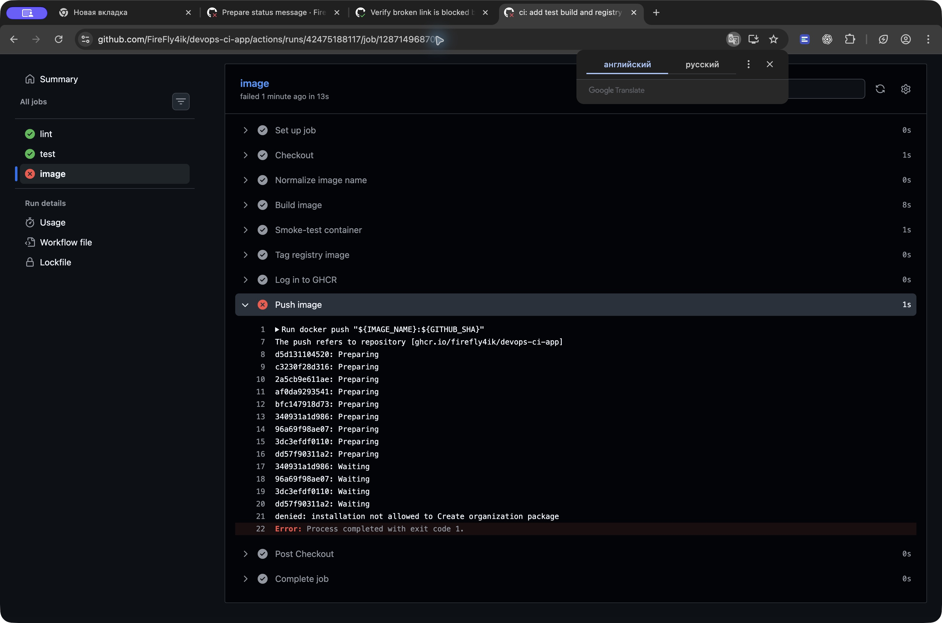
Фактический журнал отказа Push image
В новом коммите право packages: write добавлено только заданию image. Шаг Docker login использует автоматически выданный GITHUB_TOKEN через stdin.
permissions:
contents: read
packages: write
Успешный запуск после исправления прав. Запуск №2, push, коммит 4173730. Результат: lint success, test success, image success.
https://github.com/FireFly4ik/devops-ci-app/actions/runs/42475262051

4 Пакет и обязательные проверки
Пакет публичный. Тег latest и полный SHA коммита указывают на опубликованный образ. Доступность пакета для анонимной загрузки отдельно подтверждена на VM.
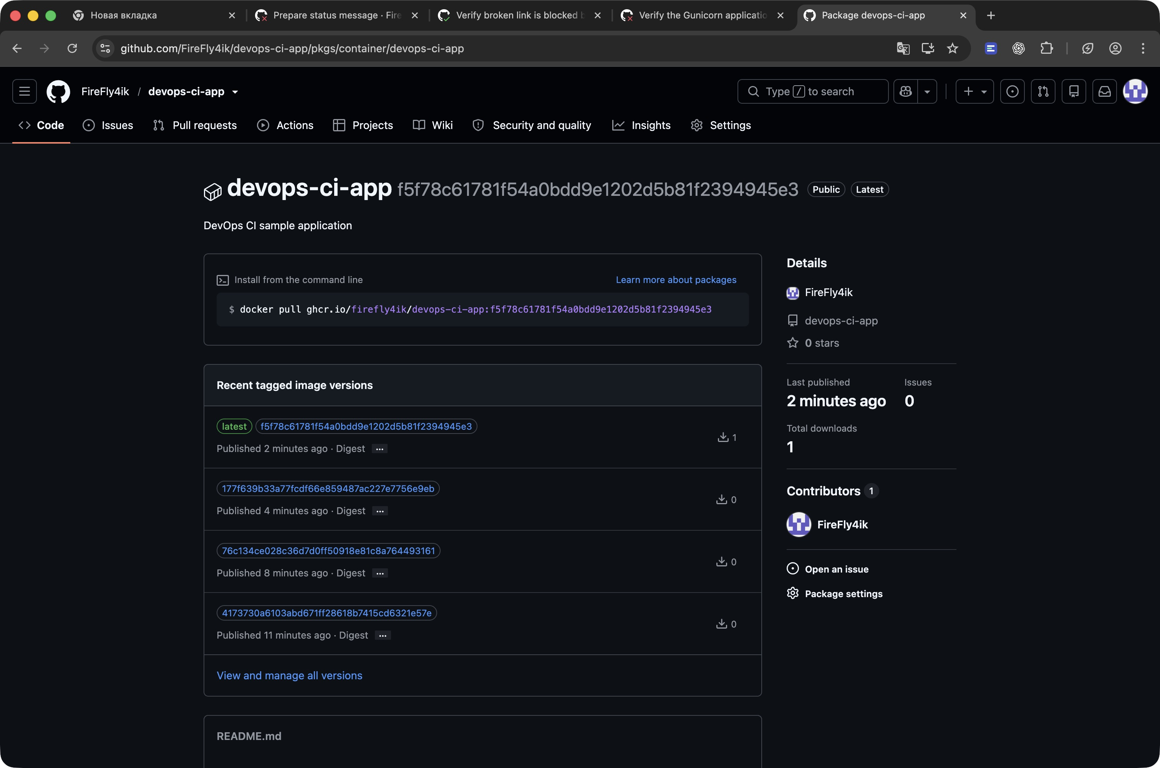
Теги пакета GHCR и связь с репозиторием
Активное правило protect-main для ветки main требует lint, test и image. При падении test задание image получает skipped. Если бы обязательной была только image, её skipped не заблокировал бы слияние.
https://github.com/FireFly4ik/devops-ci-app/rules/26795566
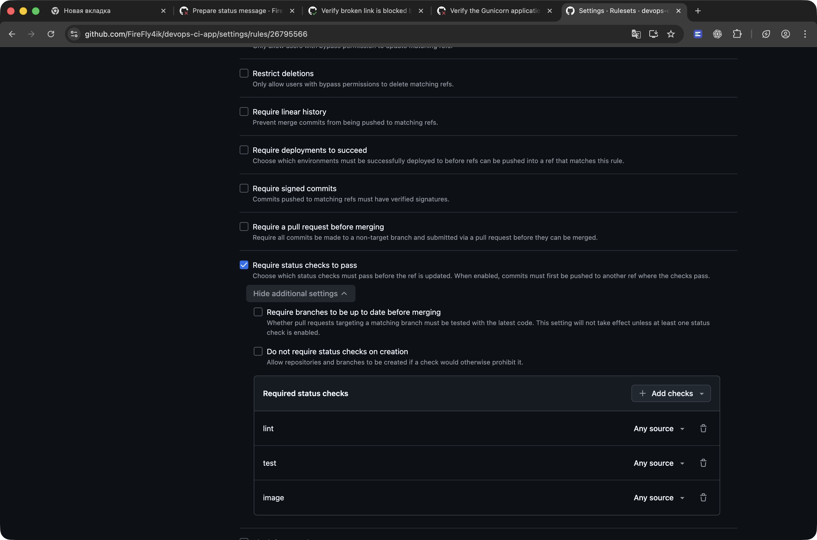
Обязательные статусы lint, test и image

5 Ошибка контракта ответа
В PR №1 /health возвращал unhealthy. Синтаксис остался корректным, поэтому lint прошёл. Тест проверил контракт JSON, завершился с кодом 1, image был пропущен из-за needs: test. Слияние заблокировал обязательный статус test.
https://github.com/FireFly4ik/devops-ci-app/pull/1
Сбой модульного теста. Запуск №3, pull_request, коммит 2d8a408. Результат: lint success, test failure, image skipped.
https://github.com/FireFly4ik/devops-ci-app/actions/runs/42475395979
AssertionError: assert {'status': 'unhealthy'} == {'status': 'ok'}
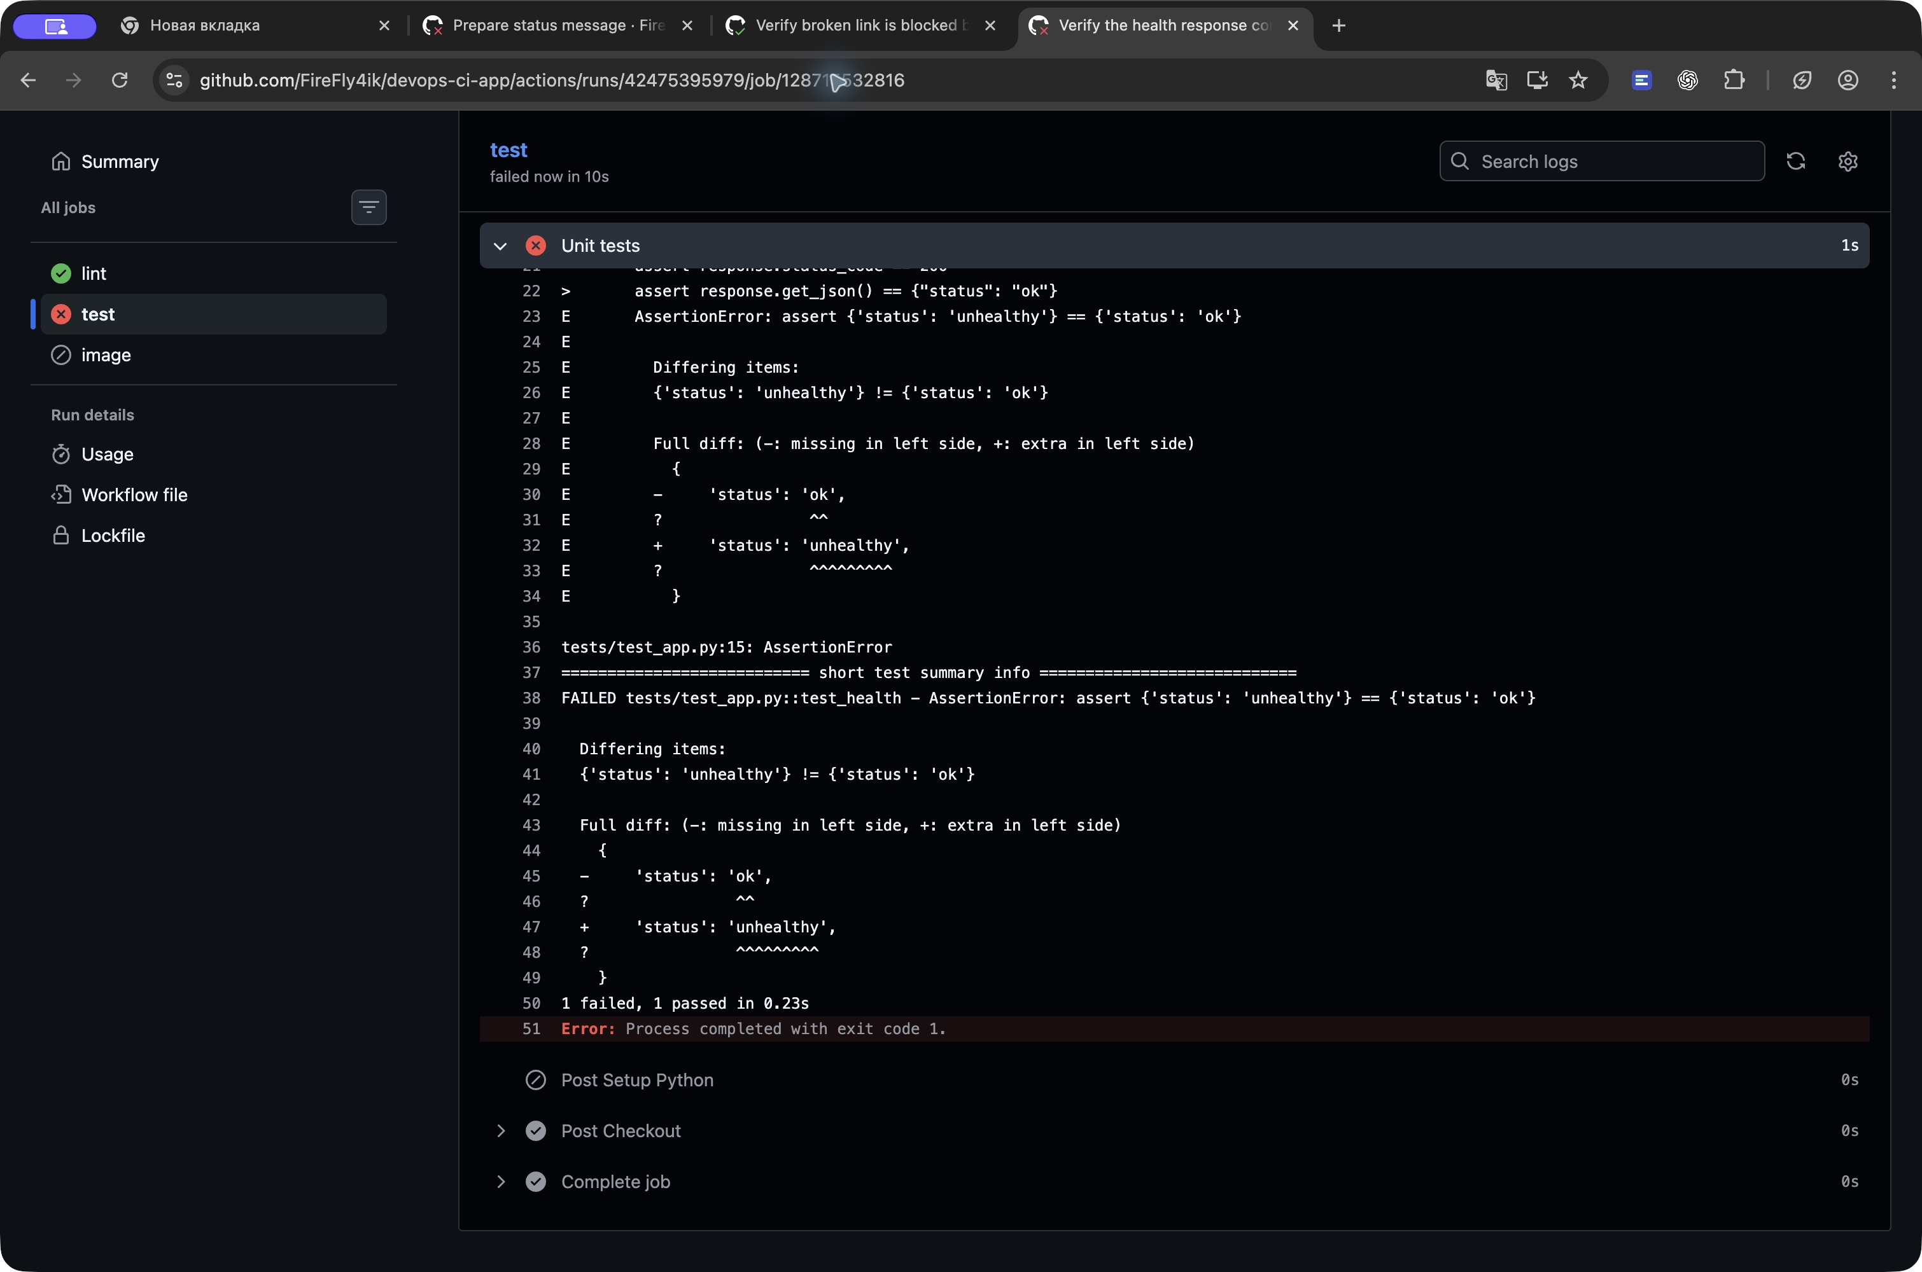
Журнал pytest с ожидаемым и фактическим JSON
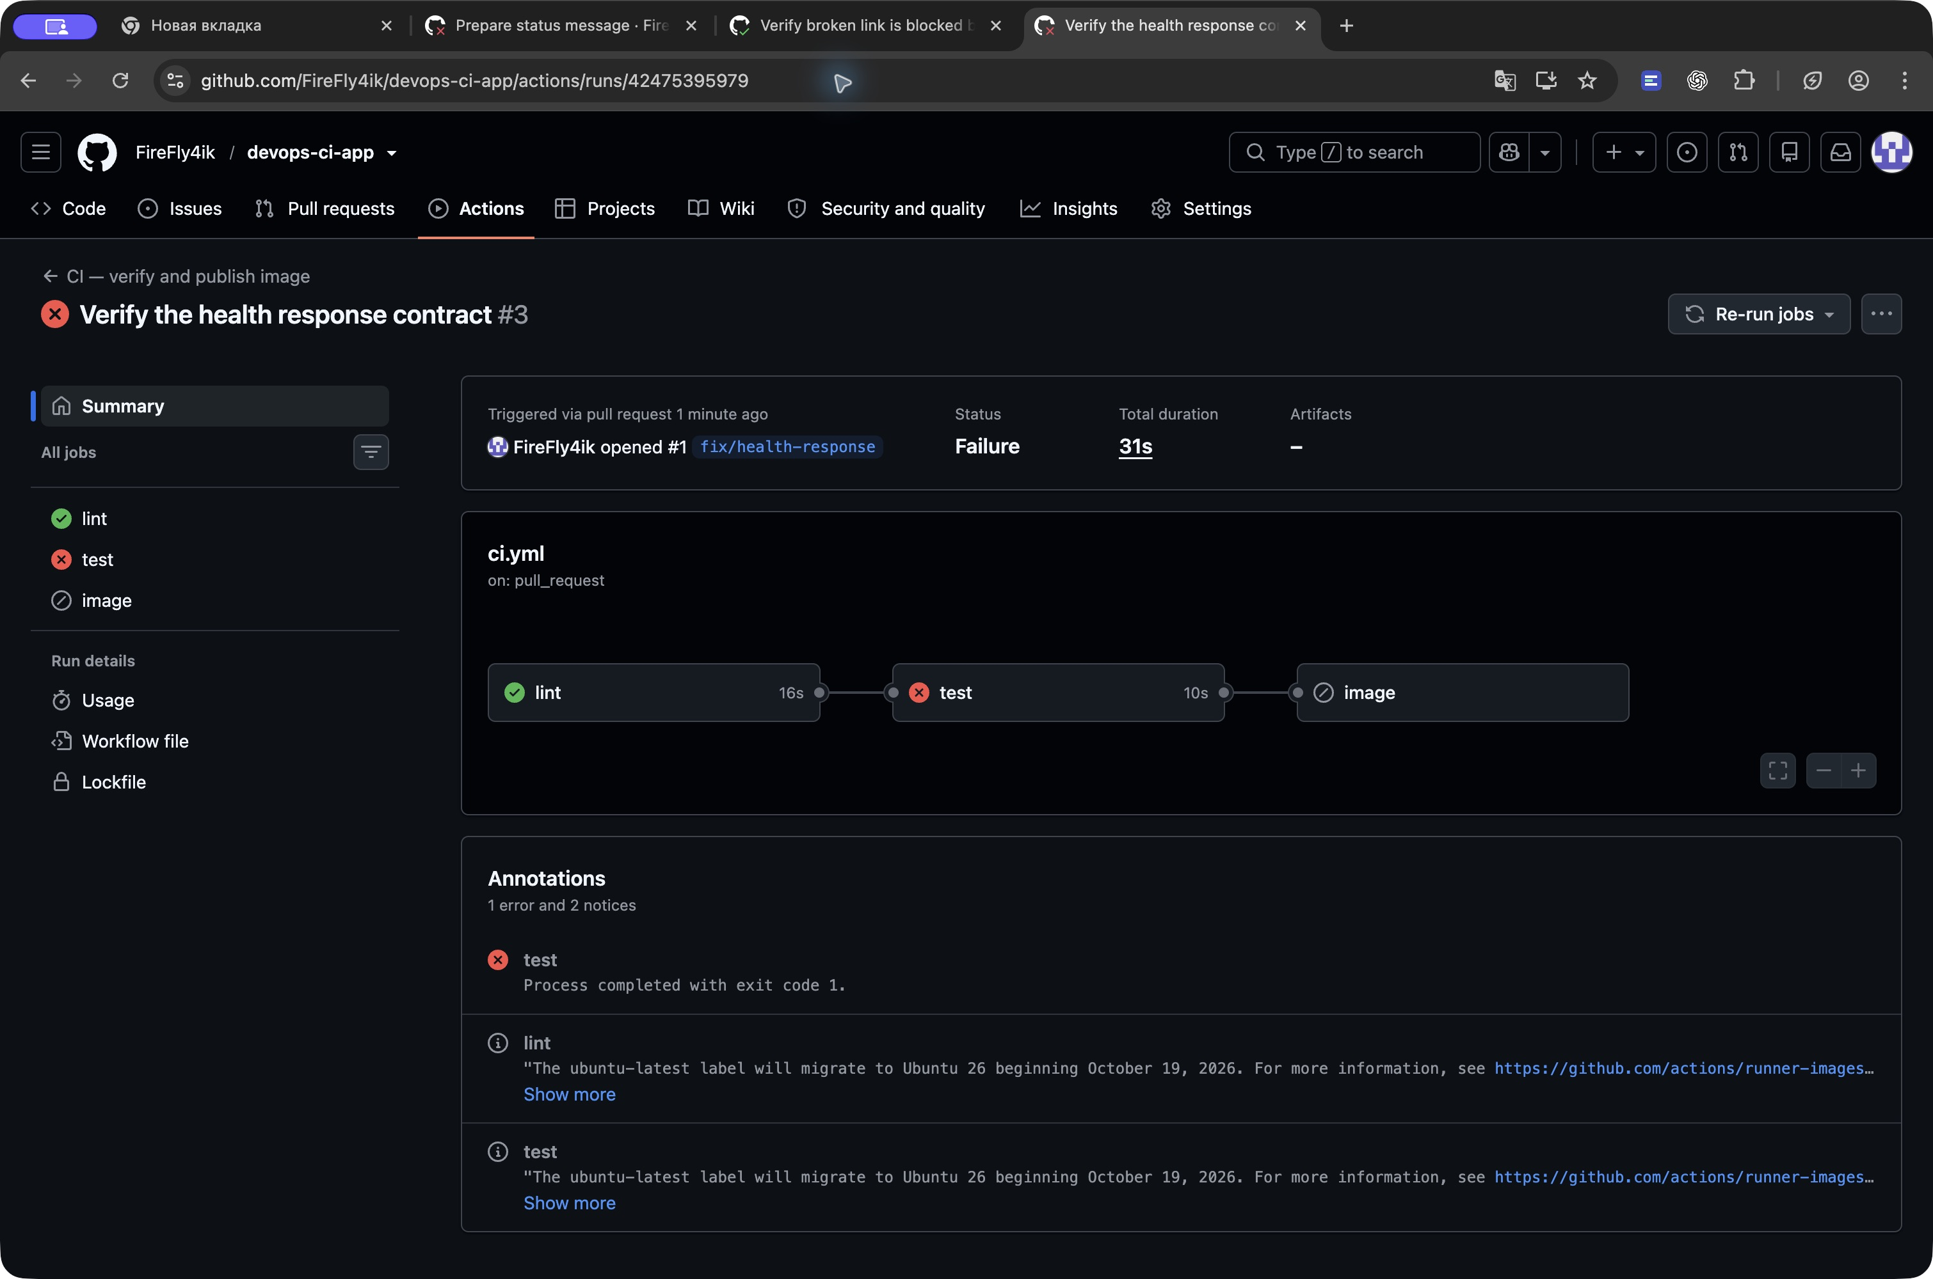
Сборка пропущена после отказа test

6 Восстановление контракта
В ту же ветку отправлен коммит, который вернул status=ok. После зелёной проверки PR влит. На pull_request выполняются build и smoke-test, но условия публикации пропускают Tag registry image, Log in to GHCR и Push image. После слияния push в main публикует образ с SHA merge-коммита и обновляет latest.
Исправленный PR. Запуск №4, pull_request, коммит a3115ef. Результат: lint success, test success, image success.
https://github.com/FireFly4ik/devops-ci-app/actions/runs/42475448644
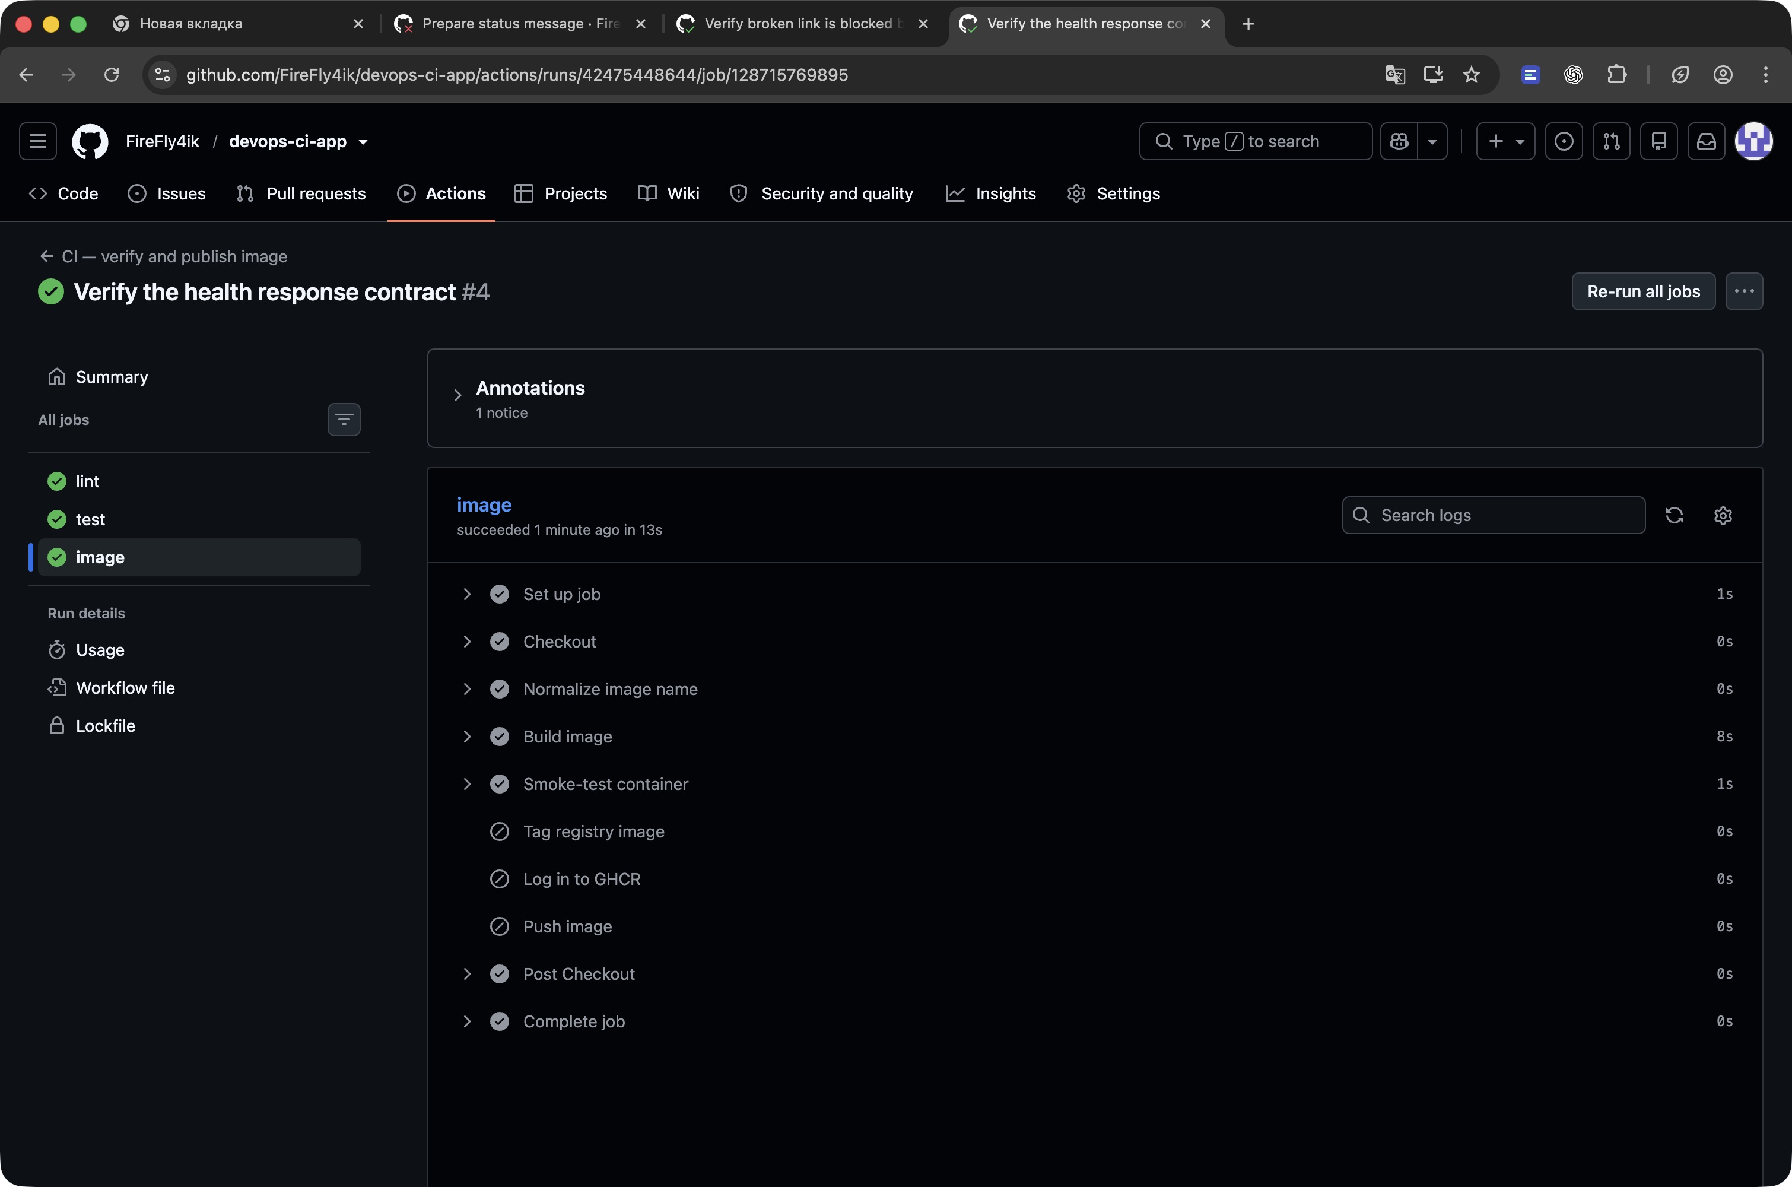
В PR успешно проверен контейнер, шаги публикации пропущены
GitHub API вернул mergeable_state=blocked для коммита с ошибкой. Итоговое состояние PR после исправления — merged.
Публикация после слияния. Запуск №5, push, коммит 76c134c. Результат: lint success, test success, image success.
https://github.com/FireFly4ik/devops-ci-app/actions/runs/42475515885

7 Ошибка точки входа Gunicorn
https://github.com/FireFly4ik/devops-ci-app/pull/2
В PR №2 точка входа сокращена до app:app. Pytest импортирует фабрику create_app и работает с тестовым клиентом. При docker build инструкция CMD сохраняется как команда запуска. При старте Gunicorn получает модуль app.app вместо вызываемого WSGI-объекта, поэтому /health не отвечает.
Сборка прошла, проверка запущенного контейнера упала. Запуск №6, pull_request, коммит 5dcfd27. Результат: lint success, test success, image failure.
https://github.com/FireFly4ik/devops-ci-app/actions/runs/42475635696
Application object must be callable.
/health did not respond after 15 attempts
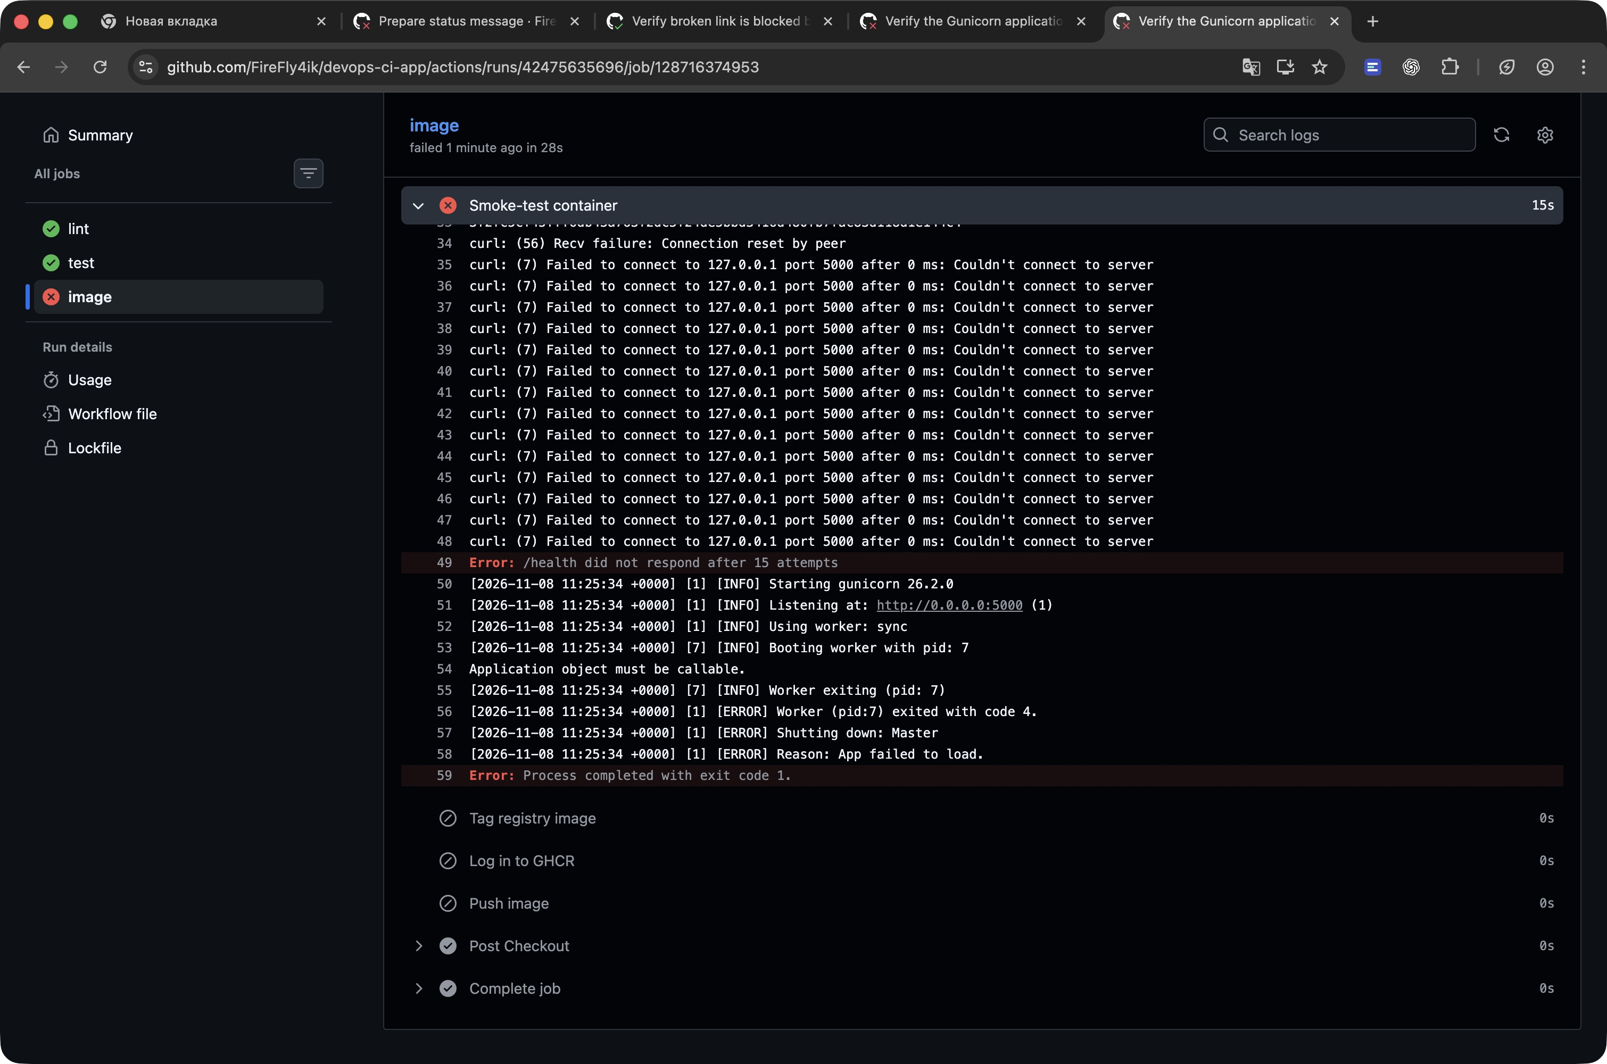
Журнал Gunicorn после неудачного smoke-test
Исправление восстанавливает app.app:app. CI снова получил status=ok, а docker exec smoke id показал пользователя app.
Исправленный PR. Запуск №7, pull_request, коммит 5870a19. Результат: lint success, test success, image success.
https://github.com/FireFly4ik/devops-ci-app/actions/runs/42475732570
Публикация после слияния. Запуск №8, push, коммит 177f639. Результат: lint success, test success, image success.
https://github.com/FireFly4ik/devops-ci-app/actions/runs/42475806708

8 Успешный запуск Gunicorn
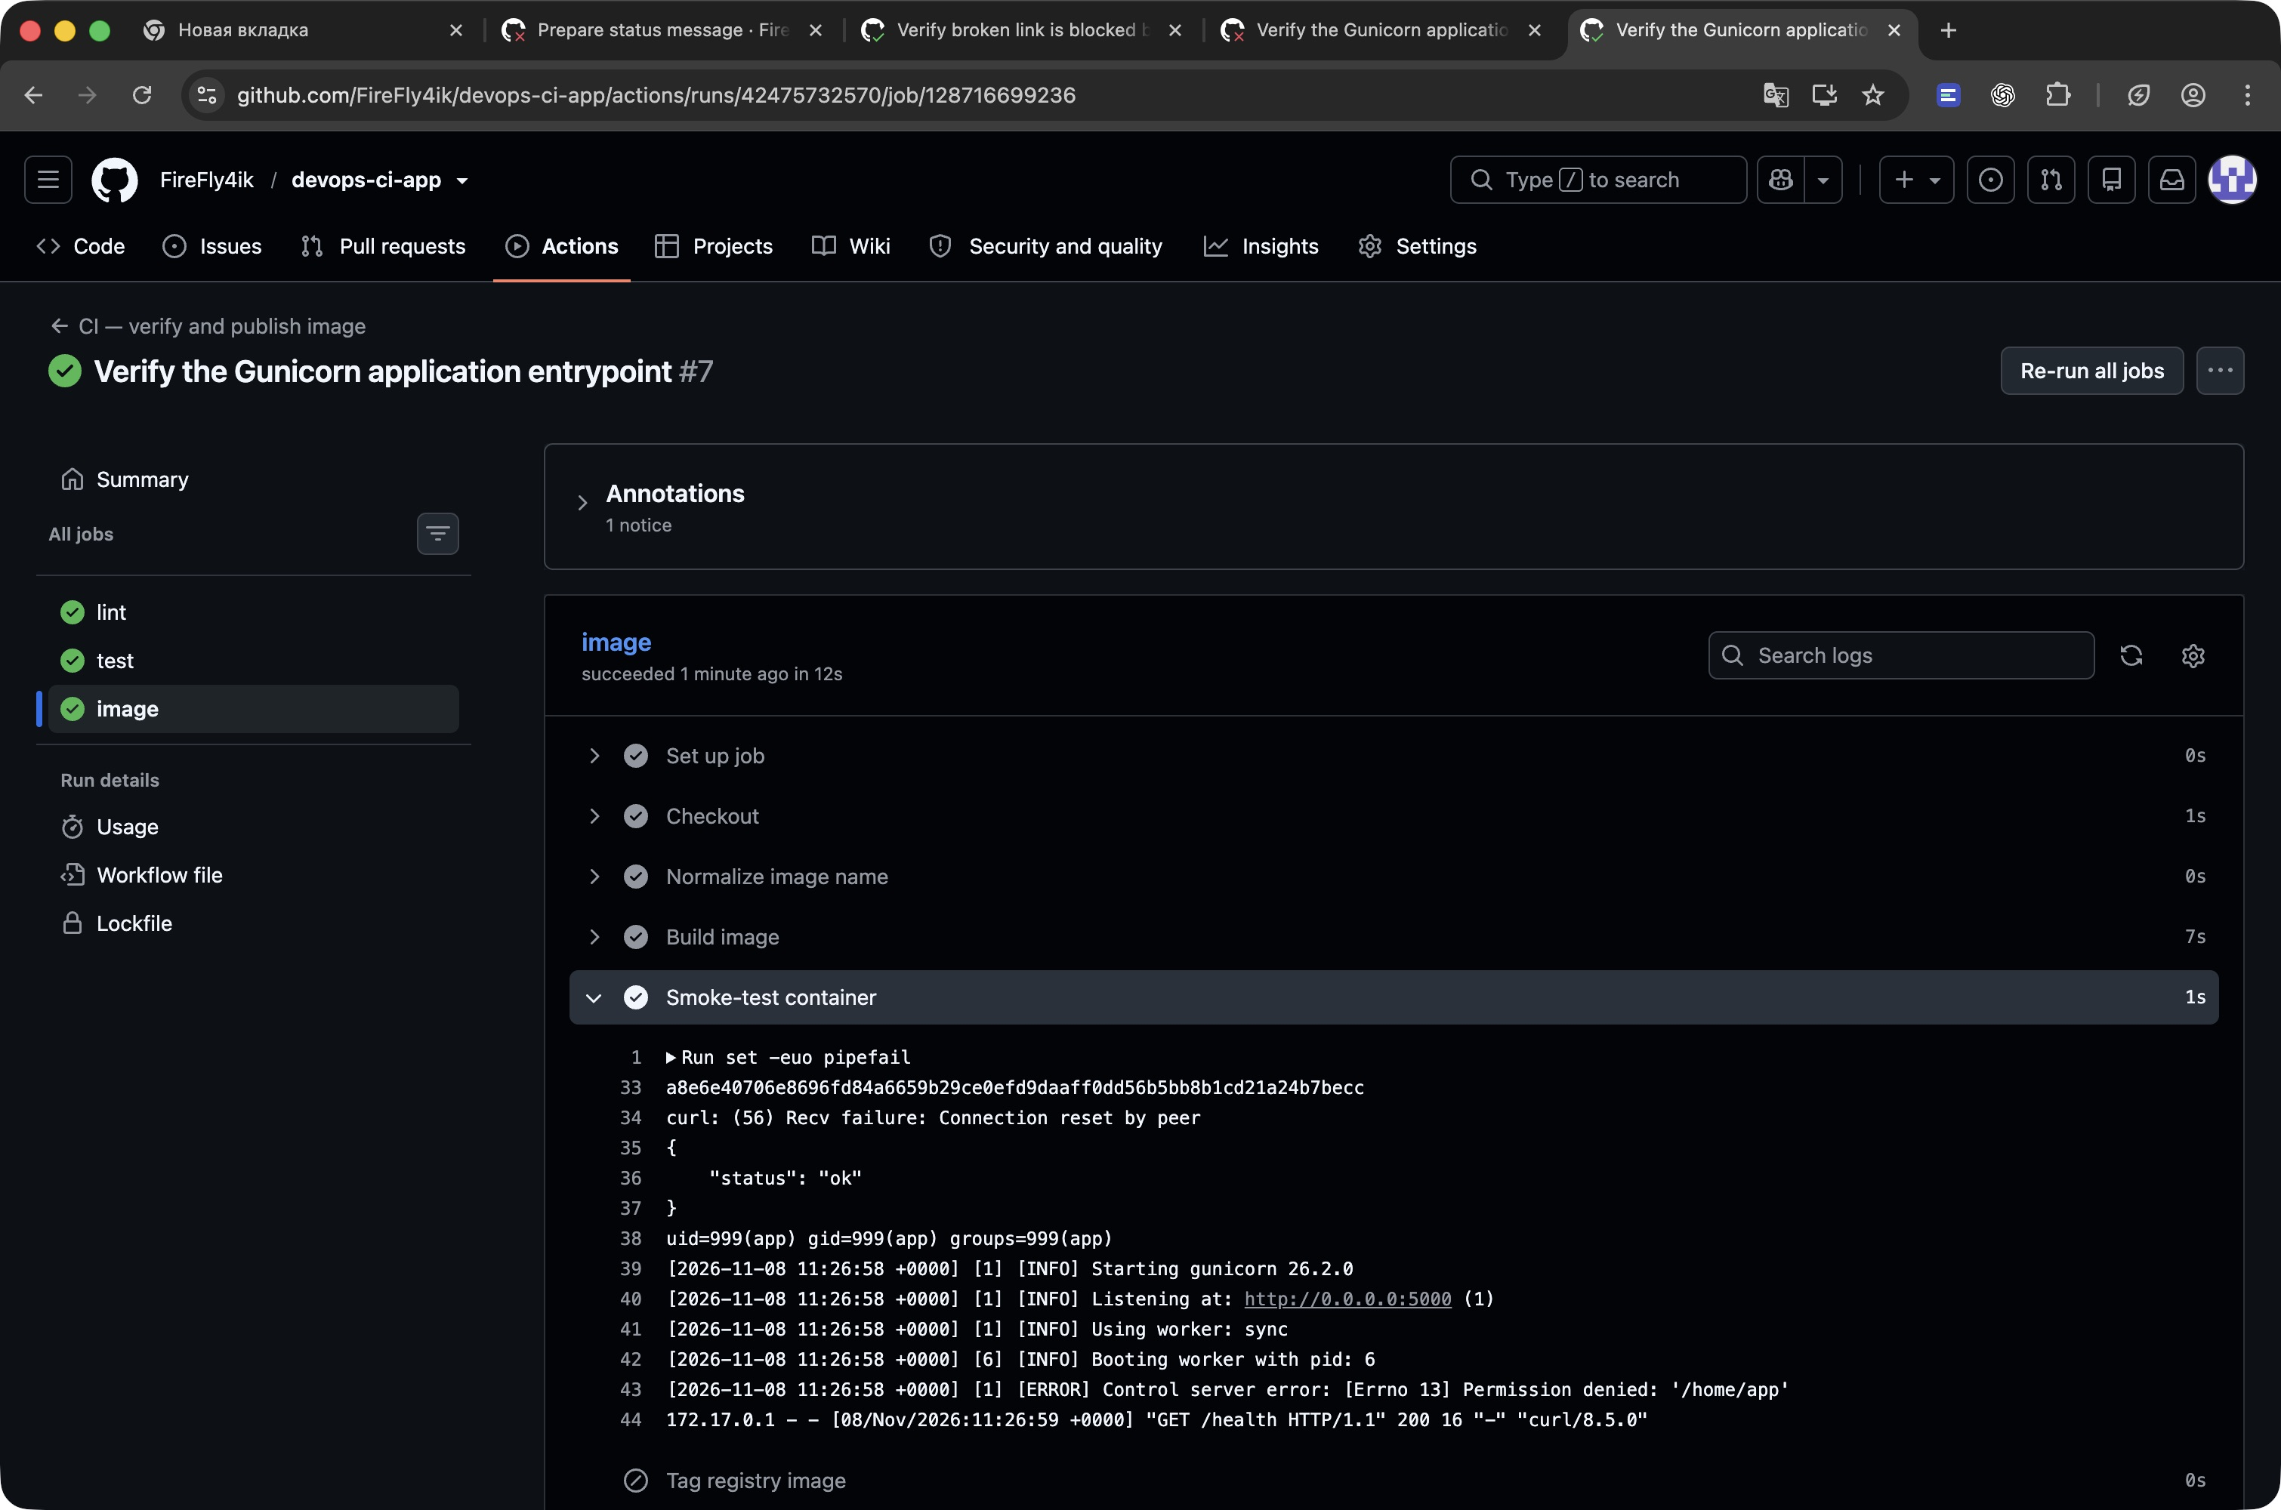
Реальный HTTP-ответ и UID после исправления CMD

Сравнение инцидентов
Инцидент | Последний успех | Первый отказ | Что выявила проверка
Нет packages: write | Smoke-test | Push image | GHCR проверяет права записи пакета.
status=unhealthy | Pylint | pytest | Тест сверяет JSON с контрактом.
CMD app:app | Docker build | Smoke-test | HTTP-проверка выявляет ошибку запуска Gunicorn.

9 Публикация для учебной VM
Ubuntu в VirtualBox использует ARM64. Для задания image выбран GitHub runner ubuntu-24.04-arm, чтобы сборка и smoke-test проверяли образ той же архитектуры, что и учебная VM.
https://github.com/FireFly4ik/devops-ci-app/pull/3
Итоговый CI на main. Запуск №10, push, коммит f5f78c6. Результат: lint success, test success, image success.
https://github.com/FireFly4ik/devops-ci-app/actions/runs/42475951071
2 passed in 0.13s
uid=999(app) gid=999(app) groups=999(app)
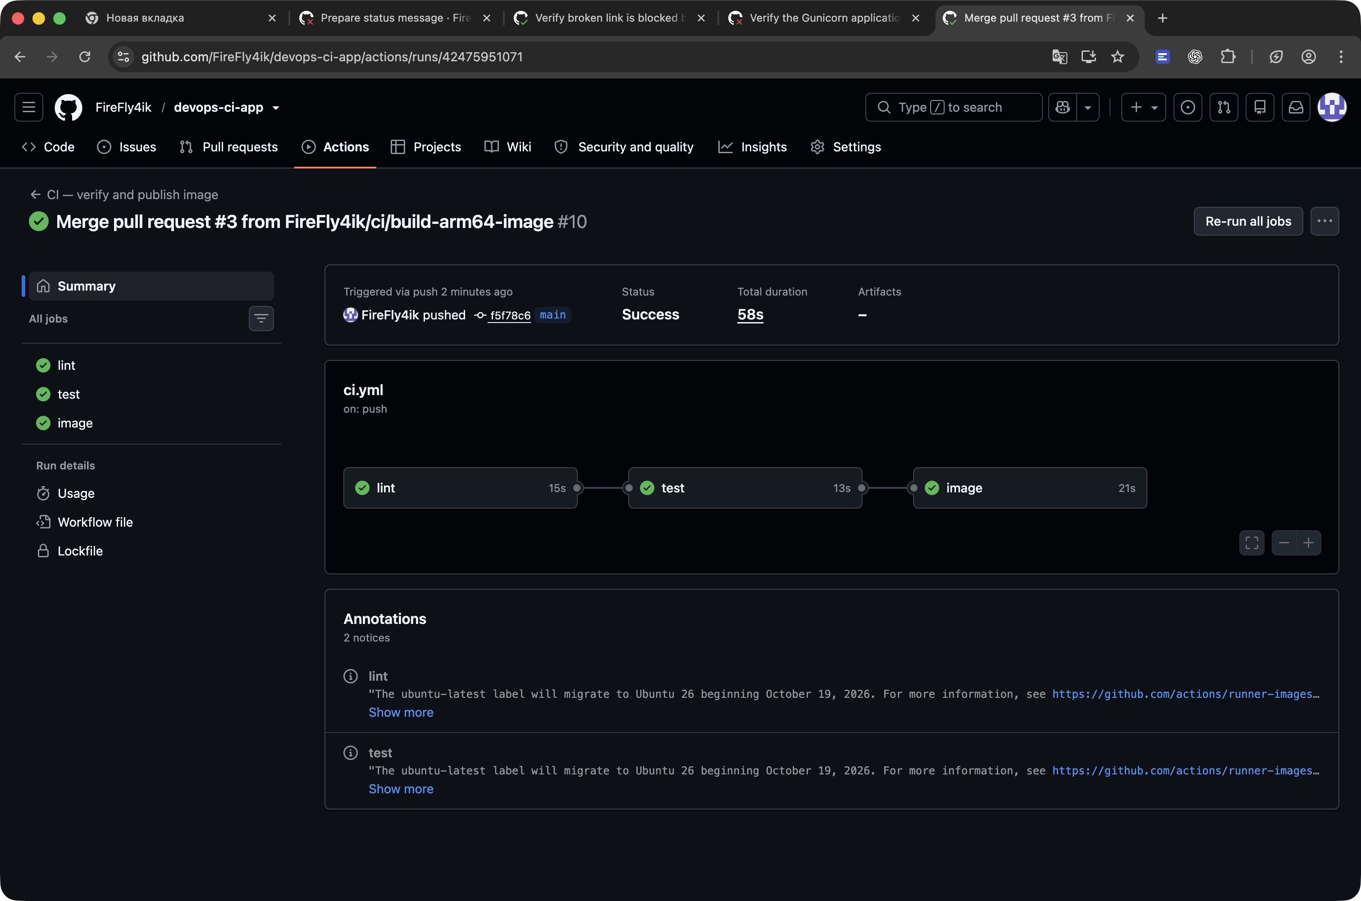
Итоговая последовательность lint, test и image

10 Запуск опубликованного образа на VM
Из публичного GHCR загружены latest и тег полного SHA. Контейнеры запускались на 127.0.0.1. После проверки удалены только два тестовых контейнера.
ghcr.io/firefly4ik/devops-ci-app:f5f78c61781f54a0bdd9e1202d5b81f2394945e3
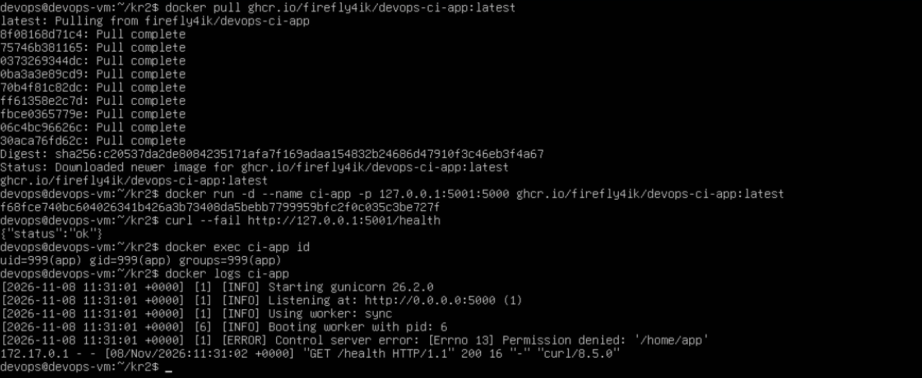
Загрузка latest, health, пользователь app и логи
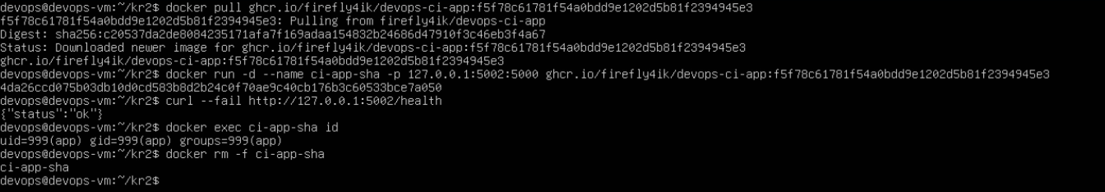
Загрузка по полному SHA, health и удаление тестового контейнера
Digest обоих тегов:
sha256:c20537da2de8084235171afa7f169adaa154832b24686d47910f3c46eb3f4a67
Оба запуска вернули HTTP 200 и {"status":"ok"}; id показал uid=999(app). В журнале Gunicorn зафиксирована ошибка вспомогательного управляющего сокета: нет доступа к /home/app. HTTP-сервер продолжил работу и ответил на /health.
latest меняется при новых публикациях. Тег SHA связывает образ с проверенным коммитом, а digest фиксирует точное содержимое. Для Ansible нужно записать адрес образа, SHA или digest, архитектуру, привязку порта и путь проверки /health.

11 Вывод
Pylint, pytest, Docker build и smoke-test проверяют разные свойства. GHCR получил образ только после успешных проверок на main. Запуск двух опубликованных тегов подтвердил HTTP-ответ и непривилегированного пользователя на VM.

12 Ответы на контрольные вопросы
1. needs задаёт lint → test → image. Следующее задание запускается после успеха предыдущего.
2. unhealthy — допустимая строка. Pytest проверяет, что JSON соответствует контракту status=ok.
3. Сборка сохраняет CMD в образе. Точка входа выполняется при docker run.
4. app.app:app выбирает переменную app из модуля app.py. При app:app Gunicorn получает модуль пакета.
5. Smoke-test проверяет реальный процесс, сетевой порт, HTTP-ответ и пользователя контейнера.
6. Login подтверждает подлинность токена. Push отдельно проверяет право записи пакета.
7. Job image читает репозиторий и пишет пакет. lint и test достаточно чтения исходников.
8. PR выполняет анализ, тесты, сборку и smoke-test. Публикация разрешена событию push в main.
9. SHA связывает тег с коммитом. Digest однозначно идентифицирует опубликованный манифест.
10. Теги — ссылки. Docker может присвоить два тега одному собранному образу.
11. GHCR требует нижний регистр в пути образа. Имя аккаунта FireFly4ik содержит заглавные буквы.
12. Re-run повторяет исходный коммит и его workflow. Исправление permissions требует нового запуска на новом SHA.
13. Skipped может считаться успешным статусом. Можно потребовать каждый job или отдельный job с always(), который явно проверяет результаты зависимостей.
14. requirements-dev.txt нужен CI. Его отсутствие в образе уменьшает размер и число зависимостей.
15. pull_request_target с запуском непроверенного Dockerfile и write-токеном может дать чужому коду доступ к публикации пакетов.
16. Ansible скачивает проверенный CI-образ. Это обеспечивает одинаковый артефакт на целевых узлах и упрощает откат.

